Відділ освіти Борщівської ОТГ

«Особливості стану шкіри в підлітковому віці. Типи шкіри.»

Шийка О.П.,
вчитель основ здоров'я
Борщівського НВК « ЗНЗ І-ІІІст.№3 –
гімназія імені Р. Андріяшика»

2023
Тема. Особливості стану шкіри в підлітковому віці. Типи шкіри.
Мета: ознайомити з типами шкіри, факторами, які впливають на стан шкіри
людини, навчити доглядати за шкірою підлітків, виховувати естетичні
смаки, розвивати увагу і мислення.
Обладнання: таблиці, роздаткові картки, презентація Microsoft PowerPoint, Тип уроку: комбінований.
Хід уроку.
І. Організація класу.
Ось і дзвінок пролунав, для навчання час настав.
Стали , діти, підтягнулись,один одному всміхнулись.
Тепер сіли всі тихенько,умостилися зручненько,
По знання час вирушати – починаєм працювати.

ІІ. Повторення вивченого матеріалу.
- Дайте визначення поняття.
Чинники ризику індивідуального розвитку – це…
- Метод «Мікрофон»
Назвіть чинники ризику індивідуального розвитку підлітків.(Називаючи їх, діти по черзі відкривають блок – схему)

- Бліц -опитування.
- Як недостатня рухова активність впливає на розвиток підлітка?
- Чим небезпечне для підлітків нераціональне харчування?
- Чим небезпечні для підлітка шкідливі звички?
- Як емоційний стан впливає на розвиток підлітка?
- Вправа «Заверши речення»
Оптимальний руховий режим включає такі принципи: …
Фізичне навантаження підлітка має відповідати…
Найкращий оздоровчий ефект мають …

Проводжу оцінювання учнів.

ІІІ. Мотивація навчальної діяльності.
Обговорення проблемної ситуації.
- Олю, а чому ти сьогодні не працюєш на уроці? Ти завжди була такою активною. Що з тобою трапилось?
- Я засмучена через те, що до мене на вихідні не приїде моя подружка Таня.
- А що ж з нею сталося?
- Вчора у Тані на обличчі зранку появився прищ. Вона швиденько замастила його маминим кремом, думала, що до вечора прищ зникне. Але натомість сьогодні зранку у неї було вже декілька прищів, шкіра почервоніла і свербить.
- Олю,ми можемо зарадити твоїй подружці. Але для того, щоб їй допомогти, тобі, та й не тільки тобі , але й іншим дітям треба уважно послухати матеріал нашого уроку.

ІV. Оголошення теми і мети уроку.
Адже, тема нашого уроку: «Особливості стану шкіри в підлітковому віці. Типи шкіри.»
Сьогодні на уроці ми ознайомимось з особливостями стану шкіри в підлітковому віці, проаналізуємо вплив різних чинників на стан шкіри, навчимося доглядати за шкірою різних типів.

V.Вивчення нового матеріалу.
1. Вступне слово вчителя.
Тіло людини - складне створіння живої природи. Воно складається з скелета, внутрішніх органів, і систем, що працюють злагоджено і забезпечують життєдіяльність організму. Кожен мріє про одяг, який не промокав би під найсильнішим дощем, але вільно пропускав б повітря. Щоб він не вицвітав, не м'явся і не рвався, і його можна було б носити хоч сто років. І такий незвичайний одяг існує. Цей природний , не знаючий зносу всепогодний одяг – шкіра людини.
Ми часто ставимося до нашої шкіри надто спрощено, прозаїчно. Десь
ворухнеться думка, що серце або легені – найважливіший орган, а шкіра…
Проте ще відомий австралійський лікар Вінтерніц писав: «Шкіра – це орган, за яким можна дізнатися про здоров’я і навіть про життєву історію людини».
Подивіться, як виглядає наша шкіра під мікроскопом.
(Перегляд відеоролика)
Дуже часто виникає питання: для чого потрібна шкіра організму, як правильно доглядати за шкірою , як визначити правильно тип своєї шкіри? Для того, щоб віднайти відповіді на ці та інші питання, напередодні уроку клас було поділено на групи. Кожна група одержала випереджальне завдання.
2.Будова шкіри, її функції.
Група «Медики» дослідили значення шкіри в організмі людини. Запрошую вас розповісти про це.
Шкіра-це зовнішнє покриття організму людини, його найбільший орган. Вона еластична, що дає змогу вільно рухатись, і настільки міцна, що надійно захищає внутрішні органи. Площа шкіри дорослої людини – більш як 2 кв. м, вага шкіри – близько 5 кг. Під мікроскопом на поверхні шкіри видно дрібні чешуйки. Вони постійно злущуються і замінюються новими. Повне оновлення верхнього шару шкіри триває від 21 до 41 дня.
Шкіра складається з двох шарів. Верхній шар – епідерміс, нижній шар – дерма. В дермі містяться кровоносні судини, больові і теплові рецептори, потові та сальні залози,волосяні фолікули. Під дермою міститься підшкірний шар, що складається з великої кількості кровоносних судин і жирових клітин.
Словникова робота.
Визначимо за допомогою словника значення слів «епідерміс», «дерма»
Епідерміс – поверхневий шар шкіри людини , утворений багатошаровим епітелієм (Слово взято із грецької мови)
Дерма - середній шар шкіри людини.
Функції шкіри:
- орган чуття,зокрема, дотику, холоду, тощо;
- захисна – захищає організм від шкідливих чинників зовнішнього середовища;
- дихальна ;
- видільна – з потом виводяться шкідливі речовини;
- терморегуляція – здатність підтримувати сталу температуру тіла;
- Шкіра - депо крові в організмі. Завдяки великій кількості кровоносних судин у шкірі дорослої людини в них може затримуватися до 1 л крові.
3. Фактори, що впливають на стан шкіри.
Люди витрачають чимало коштів і часу на догляд за шкірою, однак іноді забувають, що шкіра – дзеркало всього організму. На шкірі відображається все, що шкодить здоров’ю. Добрий стан шкіри залежить від багатьох факторів. Фактори впливу на шкіру дослідила група «Науковці».

Чинники, що впливають на стан шкіри:
- Раціональне харчування.
Для здоров’я шкіри важливо вживати різноманітні продукти. Деякі з них є особливо важливими. Наприклад, вода сприяє зволоженню і живленню шкіри, поліпшує обмін речовин. Дефіцит вітаміну А робить шкіру сухою і шорсткою. А такий мікроелемент, як цинк забезпечує пружність шкіри.
- Фізичні вправи.
Завдяки фізичним вправам шкіра стає свіжою, з’являється здоровий рум’янець. Це тому, що активізується кровообіг і всі клітини краще насичуються киснем.
- Шкідливі звички.
У тих, хто палить, у 5 разів частіше появляються глибокі й помітні зморшки, до того ж набагато раніше. Вживання алкоголю призводить до зневоднення, сухості шкіри. Шкіра набуває нездорового жовтуватого відтінку.
- Сон і відпочинок.
Повноцінно відпочивай. Здоровий сон забезпечує свіжість і здоров’я шкіри. Під час сну прискорюються обмін речовин, відновлення і ріст клітин шкіри.
Недосипання одразу позначається на зовнішньому вигляді шкіри. Вона втрачає свіжість, пружність, стає блідою, плямистою, під очима з’являються темні кола, набряки.
Отже, стан і зовнішній вигляд шкіри підлітка насамперед залежать від способу його життя.
4.Типи шкіри
Для того, щоб правильно доглядати за шкірою, потрібно насамперед визначити її тип і тільки тоді підбирати засоби догляду. Адже неправильно підібрані гігієнічні і косметичні засоби можуть навіть призвести до виникнення хвороб шкіри. Догляд за шкірою залежить від типу шкіри .
Про типи шкіри нам розповість група «Косметологи»
Типи шкіри в підлітковому віці:
- жирна;
- суха;
- нормальна;
- комбінована.
Жирна шкіра має розширені пори, блищить. Вимагає постійного очищення, гігієнічного догляду.
Суха шкіра тонка, матова, часто бліда, чутлива до подразнень. Вимагає постійного зволоження.
Нормальна шкіра свіжа, гладка, еластична, добре зволожена. Вимагає звичайного гігієнічного догляду.
Комбінована шкіра - це наявність сухих і жирних ділянок шкіри, вимагає відповідного догляду за ними.
- Правила догляду за шкірою
На кожному етапі життя людини її шкіра є іншою і функціонує по різному. Ніжна шкіра немовлят чутлива до подразнень. Коли діти підростають, шкіра стає менш чутливою. Однак вони надзвичайно рухливі і часто падають. Тож у подряпину може занестись інфекція і спричинити запалення. У дорослому віці на шкірі можуть появитися пігментні плями. Як бачимо, проблеми з шкірою виникають у будь – якому віці. Але деякі з них найбільше турбують у період гормональних змін – у підлітковому віці.
В організмі підлітків на шкіру впливають гормони, а також піт, інфекції, атмосферні забруднення. Як відомо, у період статевого дозрівання в організмі підлітків відбуваються значні гормональні зміни. Саме підвищена активність сальних залоз і їхній секрет не завжди повністю і вчасно виходить на поверхню шкіри (через забруднену лусочками шкіру, надлишком косметики або неякісною косметикою). При закупорюванні сальних залоз на шкірі утворюються вугри. Вугрова хвороба, названа «акне», - це найпоширеніша проблема шкіри підлітків. Основна група пацієнтів (близько 80 %) у дерматологів-косметологів - це підлітки. Існує декілька типів вугрів. Найпоширеніші з них – комедони , пустули і кісти.
Комедони - чорні цятки на шкірі.
Пустули – запалені прищі з білою серцевиною.
Кісти – рубці навколо підшкірного запалення.
Що ж треба робити, щоб запобігти цьому захворюванню? Головне -
правильний догляд за шкірою.
Група « Дерматологи» розповість про догляд з а шкірою в підлітковому віці.
Для того, щоб не виникало різних захворювань шкіри, потрібен догляд за шкірою
1. Тримай шкіру в чистоті.
Чиста шкіра має природні антибактеріальні властивості:через 20 хвилин на ній гине більш як 90% бактерій, а на брудній- лише 5%.
2. Ніколи не торкайся запалених вугрів і не видавлюй їх самостійно!
3. Використовуй косметичні засоби по догляду за підлітковою шкірою.
4. Використовуй природні компоненти догляду за проблемною шкірою.
5. Уникай стресів!

VІ. Фізкультхвилинка
Руки вгору, руки вниз, на сусіда подивись.
Руки вгору, руки в боки, поскачи на місці трохи.
Руки ззаду покладемо, головою повернемо.
Разом всі присядемо і за парти сядемо.

VІІ. Закріплення вивченого матеріалу.
1.Визначення типу своєї шкіри.
Для визначення типу своєї шкіри:
- візьми тонку серветку і щільно притисни до обличчя в кількох місцях;
- суха шкіра не залишить на серветці жодних слідів;
- нормальна шкіра залишить легкий слід;
- якщо на серветці залишаться жирні плями – у тебе жирна шкіра;
- якщо на деяких ділянках серветки знайдені жирні сліди, а на інших ні – у тебе комбінований тип шкіри.

2. Гра «Сховані слова ». Встав
Шкіра – дзеркало . . . людини. . . . зберігає в організмі воду . Шкіра регулює …
тіла. Шкіра не пропускає в організм … . Шкіра захищає . . . людини.
. . . – запорука здоров’я.

3. Розв’язування ситуативних задач.
Кожна група одержує ситуативну задачу.
Завдання: прочитати, обговорити в групі, дати відповіді на питання. Обгрунтувати розв’язання задачі.
І ситуація. До Галинки в гості зайшла її подружка Оля і принесла глянцевий журнал. Під впливом переглянутого вони вирішили зробити собі макіяж маминою косметикою. Через час у Галинки почервоніли повіки, потекли сльози, з’явився нестерпний свербіж шкіри обличчя. В Олі такого не спостерігалось, проте з «намальованим» обличчям вона виглядала на десять років старшою.
- Що трапилось з Галиною?
- Щоб ви порадили дівчаткам?

ІІ ситуація. Оленка дуже незадоволена своєю зовнішністю. На лобі час від часу з’являються вугрі. Волосся сухе, на голові лупа. Навколо нігтів, які вона гризе – задирки. Дівчина змащує вугрі маминим кремом, часто миє голову маминим шампунем. Від консультації лікаря Оленка категорично відмовляється.
- Чи правильно чинить Оленка?
- Що вона повинна зробити?
ІІІ ситуація. У Миколчиного тата дуже суха шкіра: на руках узимку болючі прищі. Миколка схожий на батька і боїться, що в нього також можуть виникнути такі проблеми. Тому на городі хлопець працює у рукавичках, а ввечері робить ванночки для рук і змащує їх спеціальним кремом. Батько глузує з сина, називає його панночкою. Миколка дуже ображається.
- На чиєму ти боці?
- Чи робив би ти так, як Миколка?

ІV ситуація. Василько і Володя – друзі. Вони разом ходять на плавання в басейн. Для того, щоб не носити з собою багато речей, хлопчики беруть одні на двох мило, мочалку, рушник. Шампунь, складають в один рюкзак свій спортивний одяг.
1.Чи правильно чинять хлопці?
2. Що б ви їм порадили?

4.Розв’язати кросворд.
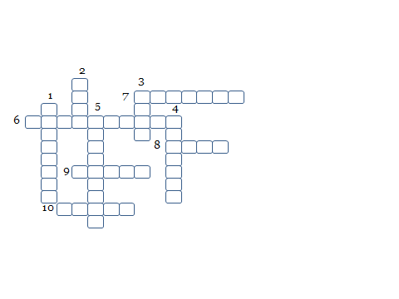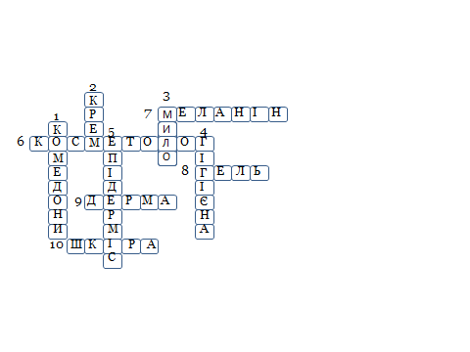

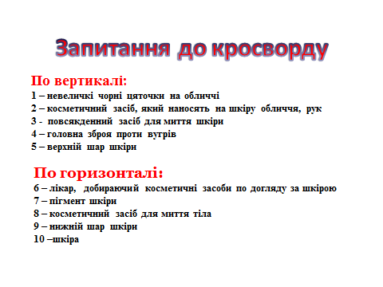
5.Вправа « Правда чи міф»
1. Можна користуватись будь-яким кремом незалежно від типу шкіри
2.На шкірі відображається все, що шкодить здоров’ю.
3. Завдяки фізичним вправам шкіра стає свіжою, на ній появляється рум’янець.
4.Шкідливі звички ніяк не впливають на стан шкіри.
5. Найбільш проблемна шкіра – в період статевого дозрівання.
6.Можна харчуватись будь – якою їжею, і це ніяк не вплине на стан шкіри.
7. Чистота шкіри – запорука її здоров’я.
8.Жирна шкіра найчастіше буває у період статевого дозрівання.

VІІІ. Підсумок уроку.
От і підходить наш урок до завершення. Думаю, цей урок кожному з вас пішов на користь. А для того, щоб переконатися про це, проведемо вправу
«Відкритий мікрофон».
Сьогодні на уроці я дізнався …

ІX. Домашнє завдання.
Опрацювати матеріал ст.70-73, знайти інформацію про народні засоби догляду за шкірою
слова.

